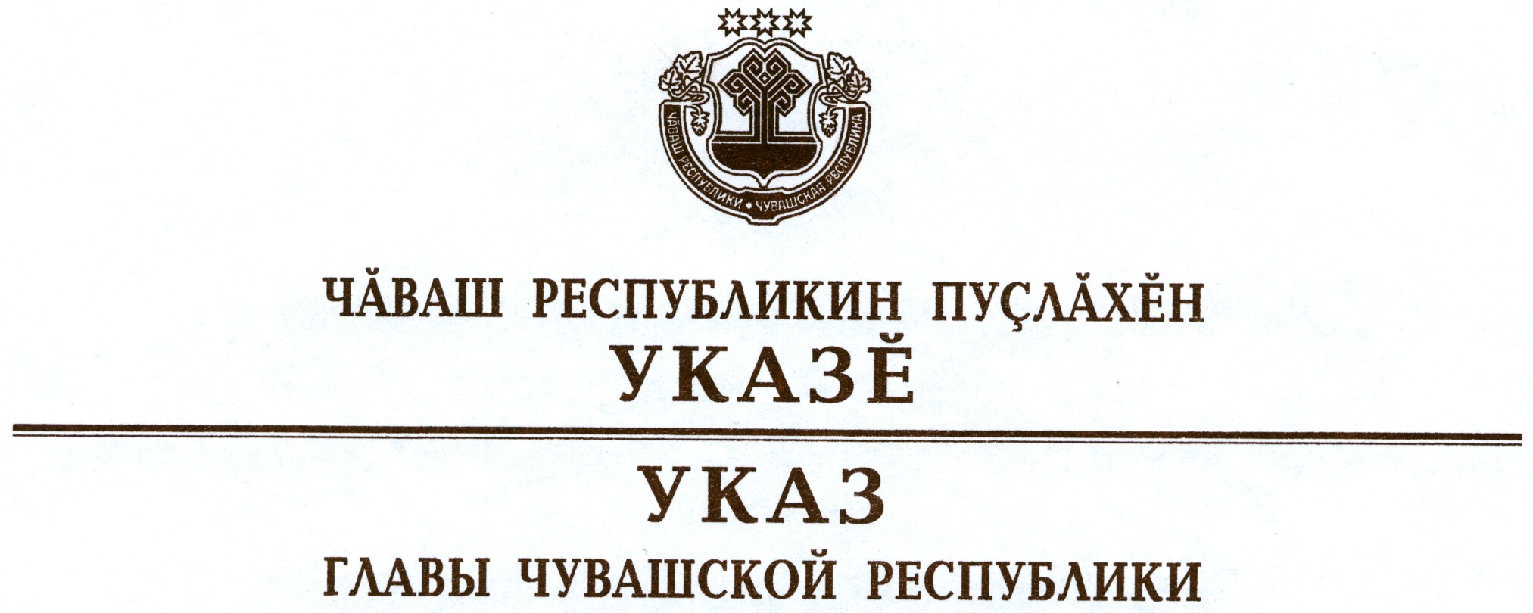

О награждении государственными наградами
Чувашской Республики

За заслуги в области лесного хозяйства и многолетний добросовестный труд присвоить почетное звание

«Заслуженный лесовод Чувашской Республики»
Ахметову Илшату Абзалетдиновичу – директору казенного учреждения Чувашской Республики «Ибресинское лесничество»
Васильеву Феликсу Самуиловичу – участковому лесничему Саланчикского участкового лесничества казенного учреждения Чувашской Республики «Шумерлинское лесничество»
Кадушкиной Рене Валериановне – директору казенного учреждения Чувашской Республики «Мариинско-Посадское лесничество».

За заслуги в области здравоохранения и многолетний добросовестный труд присвоить почетное звание

«Заслуженный работник здравоохранения
Чувашской Республики»
Китайчук Юлии Степановне – старшей медицинской сестре пульмонологического отделения бюджетного учреждения Чувашской Республики «Центральная городская больница», г. Чебоксары
Румянцевой Альбине Семеновне – главной медицинской сестре бюджетного учреждения Чувашской Республики «Мариинско-Посадская центральная районная больница им. Н.А. Геркена».

За заслуги в области экономики и финансовой деятельности присвоить почетное звание

«ЗАСЛУЖЕННЫЙ ЭКОНОМИСТ ЧУВАШСКОЙ РЕСПУБЛИКИ»
Петровой Галине Николаевне – заместителю начальника финансового отдела администрации Батыревского района
Семеновой Раисе Ивановне – начальнику финансового отдела администрации Цивильского района.

Глава
Чувашской Республики М.Игнатьев

г. Чебоксары
10 cентября 2012 года
№ 102

